**«Развитие артикуляционной моторики у детей**

**как эффективное средство коррекции звукопроизношения»**

**Артикуляционная гимнастика**  – совокупность специальных упражнений, направленных на укрепление мышц речевого аппарата, развитие силы, подвижности и дифференцированных движений органов, принимающих участие в речи.

**Цель артикуляционной гимнастики:** выработка полноценных движений органов речи, необходимых для правильного произнесения звуков, подготовка речевого аппарата к речевым нагрузкам.

***Надо помнить, что чёткое произношение звуков является основой при обучении письму на начальном этапе.***

**Рекомендации по проведению упражнений артикуляционной гимнастики**

1*.* Проводить артикуляционную гимнастику нужно ежедневно, чтобы вырабатываемые у детей навыки закреплялись. Лучше выполнять упражнения 3-4 раза в день по 3-5 минут.

2. На первых занятиях упражнение повторяется 2-3 раза в связи с повышенной истощаемостью упражняемой мышцы, в дальнейшем  каждое упражнение выполняется до 10-15  раз.

 4. Проводить их лучше эмоционально, в игровой форме. Каждое упр. имеет своё название, свой образ. Так ребенку легче запомнить движение.

 5. Артикуляционную гимнастику выполняют сидя, так как в таком положении у ребенка прямая спина, тело не напряжено, руки и ноги находятся в спокойном положении. Размещать детей надо так, чтобывсе они видели лицо педагога или родителей.

Педагог(родитель) дает инструкцию по выполнению упражнения: инструкции надо давать поэтапно, например: улыбнись, покажи зубы, приоткрой рот. Выработка артикуляционных навыков требует длительной и систематическойработы.

*Вашему вниманию представляю несколько комплексов, для игры в данные артикуляционные сказки вам необходимо изготовить Божью коровку без пятнышек, и Зайца.*

**«Трудолюбивая божья коровка**» Жила-была божья коровка. Вышла однажды она из своего домика и увидела яркое солнышко. И оно увидело божью коровку. Улыбнулось и пощекотало ее теплыми лучиками. А когда солнышко осветило спинку божьей коровки, то все увидели, что у нее нет пятнышек. Все насекомые в округе стали над ней посмеиваться.

- Какая же ты божья коровка, если у тебя нет черных пятнышек, - говорили они.

- Да ты просто красный жук, - вторили другие. Даже солнышко скрылось за тучи. И божья коровка заплакала, но тут солнышко снова выглянуло. Божья коровка перестала плакать, стала прислушиваться, что говорит ей солнышко:- Чтобы у тебя появились пятнышки, нужно очень долго трудиться. Ты не бойся трудностей, у тебя есть помощники - сказало солнышко и подарило божьей коровке книжку. Ребята, вы хотите помочь божьей коровке? Тогда давайте поможем ей заработать пятнышки, для этого необходимо выполнить упражнения, которые на этих пятнышках нарисованы.

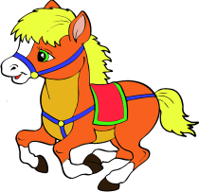**Маляр -**Улыбнуться, открыть рот, язык поднять вверх и кончиком поводить по нёбу от верхних зубов до горла и обратно. *Выполняем* медленно.

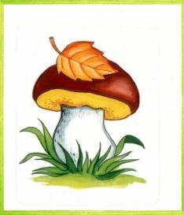**Лошадка** - Улыбнуться, широко открыть рот, щёлкать языком громко и энергично, следить, чтобы подбородок не двигался, а прыгал только язычок(2 раза). А вот и пятнышко появилось.

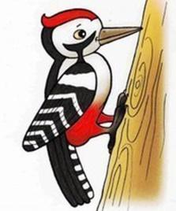

**Грибок** - Улыбнуться, открыть рот, язык «приклеить» (присосать к нёбу. Рот должен быть широко открыт. Если не получается, то медленно пощёлкайте, как лошадка.

**Дятел**  - Улыбнуться, открыть рот, язык поднять вверх. Кончиком языка с силой ударять» по бугоркам за верхними зубами, произнося: «Дддддддд…». Божья коровка так увлеклась работой, вместе с нами и не заметила, как произошло чудо - у нее на спинке появились черненькие пятнышки. Сейчас  она полетит на День рождения Комара. А мы Споем его любимую песню. Улыбнуться, открыть рот  поднять язык вверх и упереть его в бугорки за верхними зубами, произнося Дзззз…

**«ЗАЯЦ – ОГОРОДНИК»**

История эта случилась в самом обыкновенном лесу. И героем её стал самый обыкновенный заяц. А случилось всё так. Скакал однажды заяц по лесу. А на кустах только первые листочки показались. Голодно зверям лесным. Что делать? И вспомнил тут заяц, что люди сами на огородах еду выращивают. Решил он огород завести. Взял лопату и пошёл на поляну.

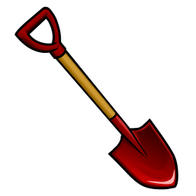 **«Лопаточка» (**язычок лежит на нижней губе) Копает зайчик землю да песни напевает. Слышит он – шипит рядом кто – то:- Эй, заяц, ты чего тут делаешь? - Огород копаю, чтобы еду на весь год вырастить, - отвечает заяц.

Змея сначала удивилась, а потом головку подняла, осмотрела всё и похвалила зайца.

**«Весёлая змейка» (**напряжённый язычок вытянуть вперёд) Копает заяц дальше, а мимо белка скачет, где - то грибок засушенный нашла. **«Грибок» (**присосать язычок к твёрдому нёбу) «Вот молодец», - удивилась белка и тут же совет дала: - Только не забудь грядки сделать, чтобы красиво было. – А сама хвост распушила и дальше по деревьям ускакала. Только белка ушла – медведь идёт да банку с вареньем несёт

**«Вкусное варенье» (**облизать верхнюю губу) Он сразу понял, чем заяц занимается, частенько к людям в огород заглядывает. Подошёл к нему и дал разумный совет: - Смотри рассаду не съешь. А я после приду посмотреть, что у тебя вырастет. – И ушёл косолапый. Заяц дальше копает. Песенки всё поёт, хоть устал очень. **Исполняются песенки: «а», «о», «у», «и», «ы», «э».**

А перед самим вечером смотрит – волк идёт, чашечку несёт. - Ой, заяц, какой ты молодец! – заохал волк. – До чего додумался! Только полить свою капусту не забудь, вот тебе чашечка. **«Чашечка»(** Улыбнитесь, откройте рот, положите широкий  язык на нижнюю губу и поднимите его  края, так чтобы получилась чашечка) Засмеялся заяц, но чашку взял. До самой ночи копался заяц, а наутро и мостик сделал, чтобы удобнее было воду для поливки ковшиком черпать. **«Ковшик»**(как и чашечка, только кончик языка то поднимается, то опускается)

Всё лето заяц работал: поливал, полол, от вредных гусениц оберегал огород. А когда осень наступила, все увидели, что капуста уродилась на славу. Срезал заяц капусту, сложил её, и получилась целая горка. Пришлось лошадку приглашать, чтобы всех зверей угостить и развести по норкам. **«Лошадка»**(щёлкать язычком)

Следующей весной решили ещё больше огород сделать, а все звери помогать будут. Только одна змея шипела, потому что не любит капусту. **Исполняется песенка змеи: « ш-ш-ш».**